Phát biểu bài toán   
Phần mềm quản lý bán sách

Version 1.0

Sinh viên thực hiện:

1642015 – Nguyễn Đức Đông

1642027– Lâm Thiên Hưng

**Bảng ghi nhận thay đổi tài liệu**

|  |  |  |  |
| --- | --- | --- | --- |
| **Ngày** | **Phiên bản** | **Mô tả** | **Người thay đổi** |
| 23/10/2017 | 1.0 | Khảo sát hiện trạng | Nguyễn Đức Đông |
| 23/10/2017 | 1.0 | Các yêu cầu của hệ thống | Lâm Thiên Hưng |

Phát biểu bài toán

1. **Khảo sát hiện trạng:**
2. **Nhu cầu thực tế:**

Qua khảo sát thực tế tiệm sách Đầm sen và một số tiệm sách khác, chúng tôi đã thu thập được một số nhu cầu thực tế sau đây:

* Người quản lý liên hệ với nhà xuất bản sách để lập hợp đồng mua sách. Sau khi mua sách, nhân viên nhận sách và căn cứ theo chứng từ mua sách để tiến hành nhập sách vào kho.
* Do đó, ta cần một kho dữ liệu về sách bao gồm các thông tin: mã sách, tên sách, thể loại, nhà xuất bản, tác giả, số lượng tồn, giá bán (đã tính thuế VAT).
* Mỗi lần nhập sách cần phải có phiếu nhập để lưu trữ thông tin nhập sách gồm: Số phiếu nhập, ngày nhập, nhà xuất bản và tổng tiền nhập sách.
* Do nhập sách từ nhiều nhà xuất bản khác nhau nên ta cần có một kho dữ liệu về nhà xuất bản bao gồm các thông tin sau: Mã nhà xuất bản, tên nhà xuất bản, địa chỉ và điện thoại.
* Tiệm sách cần quản lí nhiều thể loại sách khác nhau. Cho nên, ta cần kho dữ liệu thể loại sách bao gồm các thông tin: Mã thể loại và tên thể loại.
* Khi khách đến mua sách cần yêu cầu một tên tác giả nào đó, thì ta cũng cần có một kho dữ liệu về tác giả bao gồm các thông tin sau: Mã tác giả, tên tác giả và địa chỉ. Khi khách hàng mua sách, người bán hàng phải lập một hóa đơn bán sách bao gồm các thông tin: Số hóa đơn, ngày bán và tổng tiền.
* Do tiệm sách phải quản lí một số lượng lớn các sách cho nên ta không thể tra cứu thông tin sách một cách thủ công được. Vì thế, ta cần một chức năng tra cứu thông tin sách theo tiêu chí: tên sách, thể loại, tên tác giả và nhà xuất bản.
* Để sử dụng các chức năng của hệ thống, người quản lí và người bán hàng phải tiến hành đăng nhập vào hệ thống. Do đó, ta cần một kho dữ liệu chứa thông tin người dùng hệ thống bao gồm: Mã người dùng, họ tên, giới tính, Username, password, địa chỉ, CMND, điện thoại, phân quyền.
* Hằng ngày, người quản lí cần phải nắm rõ tình hình nhập sách, tồn kho và doanh thu. Phần mềm cần phải có chức năng báo cáo - thống kê cho từng danh mục: Báo cáo nhập kho, báo cáo doanh thu và thống kê tồn kho. Vẽ biểu đồ doanh thu theo ngày trong một khoảng thời gian được ấn định bởi người quản lí, để cho người quản lí dễ dàng nắm bắt được tình hình doanh thu của tiệm.

1. **Các phần mềm cùng loại hiện có:**

* Phần mềm quản lí nhà sách của Vsoft.

<http://vsoftgroup.com/giai-phap-quan-ly/phan-mem-quan-ly-nha-sach>

* Phần mềm quản lí bán hàng sách và văn phòng phẩm của Vzsoft

<http://vzsoft.net/phan-mem-quan-ly-ban-hang-sach-va-van-phong-pham>

* Phần mềm quản lí nhà sách văn phòng phẩm của Softpro.

<https://softpro.vn/phan-mem-quan-ly-nha-sach/>

1. **Hạn chế hay những vấn đề tồn tại trong những phần mềm đang có:**

* Thừa nhiều chức năng so với nhu cầu thực tế của tiệm sách.
* Chi phí mua các phần mềm trên khá cao.
* Giao diện đẹp nhưng khó sử dụng so với thực tế của tiệm sách.
* Đòi hỏi cấu hình máy tính cao.

1. **Các yêu cầu của hệ thống:**
2. **Yêu cầu cấu hình hệ thống:**

* CPU: Bộ xử lí 1 GHz hoặc nhanh hơn.
* RAM: Có dung lượng 1 GB trở lên.
* HDD: Có dung lượng trống khoảng 50MB trở lên.
* Phải có .NET Frameword 4.0 trở lên.
* Phải có hệ quản trị cơ sở dữ liệu SQL Server 2012 trở lên.
* Hệ điều hành: Windows 7,8, 8.1 và 10.
* Phải cài đặt Crystal Repoert.

1. **Các biểu mẫu trong phần mềm:**

* 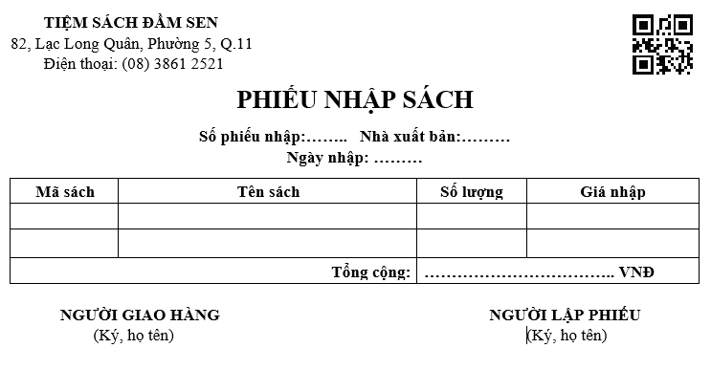**Phiếu nhập sách**
* 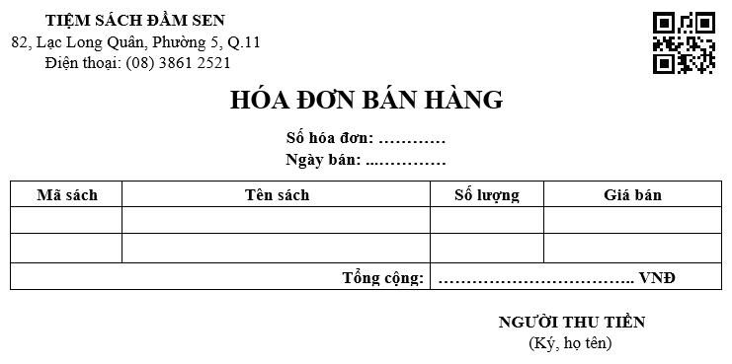**Hóa đơn bán sách**

* 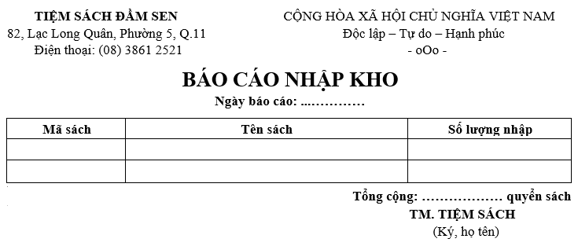**Báo cáo nhập kho**
* 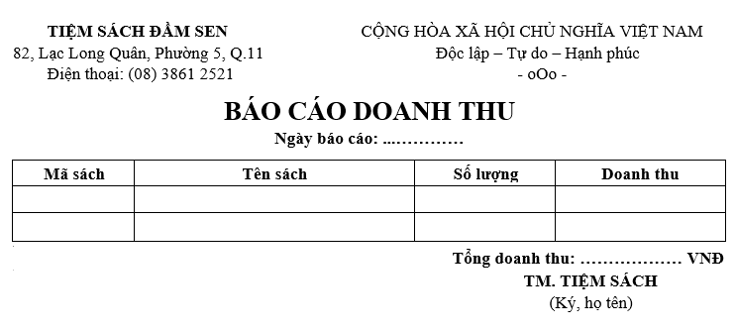**Báo cáo doanh thu**
* 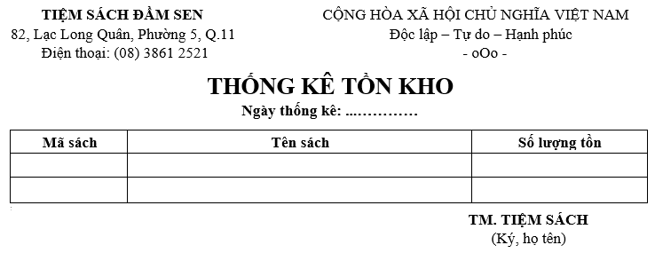**Thống kê tồn kho**
* 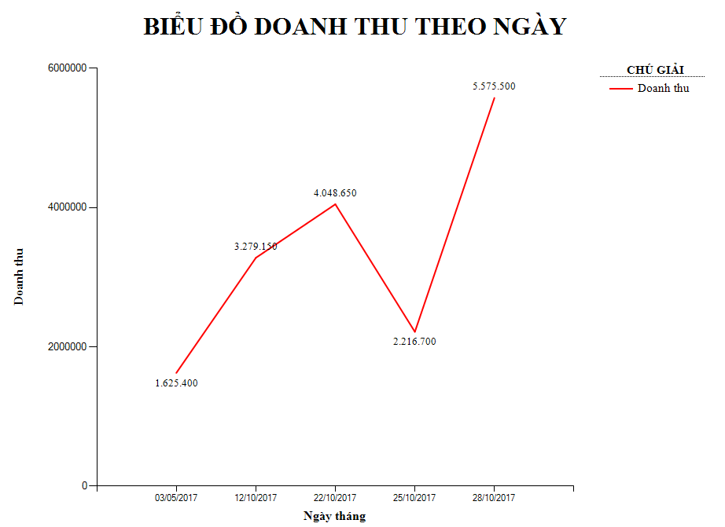**Biểu đồ doanh thu**

1. **Quy định của phần mềm:**

* Thuế VAT : 5% so với giá nhập sách.
* Lợi nhuận: 30% so với giá nhập sách.
* Chỉ nhập vào kho những đầu sách đã có trong CSDL của phần mềm.